ESCOLA BÁSICA MUNICIPAL CÉSAR AVELINO BRAGAGNOLO.
ERVAL VELHO 22 DE JULHO DE 2020.
DIRETORA: REJANE PROVENSI
PROFESSORA: FLÁVIA MOCELIN
TURMA: PRÉ III
TEMPO PARA DESENVOLVIMENTO DESTAS ATIVIDADES
23/07/2020---06/08/2020

As crianças aprendem muito ao interagir com histórias, ao mobilizar sua imaginação, seu potencial criativo, ao interpretar as narrativas buscando sentidos diversos, ao desenvolver a sensibilidade estética pelos estilos literários, ao expressar suas versões, compreensões e sentimentos, enfim, quando podem ter uma relação ativa, autoral, criativa e prazerosa com o universo literário. Ao serem convidadas a se expressar a partir destas narrativas, colocam em ação suas compreensões, por meio das diversas linguagens.
Campos de Experiência: Escuta, fala, pensamento e imaginação; Corpo, gestos e movimento. Objetivos e códigos da Base Centrais:
- (EI03EF06) Produzir suas próprias histórias orais e escritas (escrita espontânea) em situações com função social significativa.
- (EI03EF01) Expressar ideias, desejos e sentimentos sobre suas vivências, por meio da linguagem oral e escrita (escrita espontânea), de fotos, desenhos e outras formas de expressão.
- (EI03CG02) Demonstrar controle e adequação do uso de seu corpo em brincadeiras e jogos, escuta e reconto de histórias, atividades artísticas, entre outras possibilidades.

ATIVIDADE 1°
Neste primeiro momento vamos ouvir a história que a professora gravou para você;
É a história do gato xadrez;
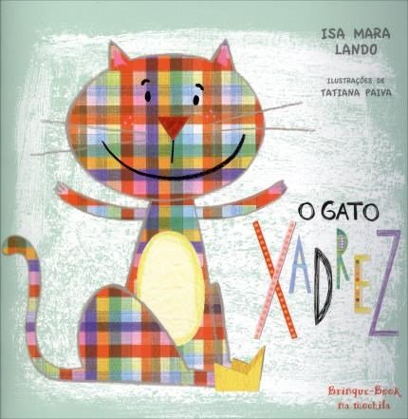
- Convide seu filho para sentar em um lugar bem confortável para que ela possa ouvir a história com calma, ele pode assistir quantas vezes quiser;
- Agora é a sua vez de criar seu livro da história do GATO XADREZ;
- A criança juntamente com a família vai representar os gatinhos da história, a família pode pegar algumas folhas em branco dobrar ao meio em formato de um livrinho, para que a criança possa desenhar todos os gatinhos;
- Depois de desenhá-los a criança pode colorir com lápis de cor, tinta, decorar com papel, figuras como preferir pois o livro será com autoria da criança.

2° ATIVIDADE

- Agora que você criou seu livro da história do gato xadrez quero que você conte para a professora a história, mostrando seu livrinho;
- Senhores pais peço que gravem seu filho(a) contando a história e mandem para a professora em forma de registro, pode ser vídeo ou fotos;
- O livrinho deve ser entregue para a professora.

3° ATIVIDADE

- 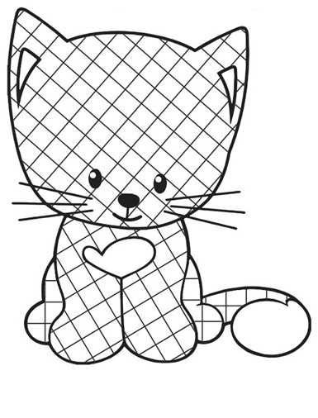A história descreve sobre um gatinho, muitas pessoas tem gatinhos como animalzinho de estimação, e você tem algum animalzinho de estimação?
- Os animaizinhos de estimação são aqueles que nós temos em nossa casa. Quem tem seu animalzinho pode tirar uma foto com ele e postar no nosso grupo de whats app ficarei muito feliz em conhecer o seu animalzinho.
- Muito bem! Agora eu gostaria que aquelas crianças que tem animal de estimação escrevam o nome dele em uma folha ou no seu caderninho e desenhem como ele é, para as crianças que não tem sugiro que desenhem um animal que gostariam de ter ou que gostem muito.

4° ATIVIDADE

- Para essa próxima atividade gostaria que você criasse sua propria história com seu animalzinho de estimação ou aquele animalzinho que você mais gosta;
- Como as crianças ainda não escrevem sozinhas peço a ajuda da família para descrever a história, ou pode ser gravada em vídeo e enviada para a professora ou pode ser também contada em formas de desenhos.

